

Plateforme web permettant aux cosplayers de gérer ses identités virtuelles.

SI-C4B – TPI

Tiffany Di Domenico

Web Cosplayers

Table des matières

1 Analyse préliminaire 3

1.1 Introduction 3

1.2 Organisation 3

1.3 Objectifs 3

1.4 Planification initiale 4

2 Analyse / Conception 5

2.1 Concept 5

2.2 Stratégie de test 7

2.3 Risques techniques 8

2.4 Planification 8

2.5 Dossier de conception 8

3 Réalisation 8

3.1 Dossier de réalisation 8

3.2 Description des tests effectués 8

3.3 Erreurs restantes 8

3.4 Liste des documents fournis 8

4 Conclusion 8

5 Annexes 9

5.1 Résumé du rapport du rapport du TPI 9

5.2 Sources – Bibliographie 9

5.3 Journal de travail 9

5.4 Manuel d’installation 9

5.5 Manuel d’utilisation 9

5.6 Archive du projet 9

# Analyse préliminaire

## Introduction

Dans le cadre du projet de fin d’année au CPNV, plus communément appelé TPI (*Travail Pratique Individuel*), on m’a attribué un projet en développement web sur la thématique des cosplayers. J’avais précédemment créer une application mobile sur le même thème. Cela devait donc initialement être une application mobile sous Android, cependant mon chef de projet a estimé que le web était une technologie qui me permettrait d’effectuer un projet de meilleur qualité et qui représenterai mieux mes compétences. Mon TPI sera réalisé sur un mois dont un total d’environ 90 heures de travail.

Il s’agit donc de créer une plateforme web qui permettrait de créer plusieurs identités virtuelles lié à un seul utilisateur réel. J’ai choisis le thème du monde du cosplay car c’est une matière qui m’intéresse.

## Organisation

**Candidat** : DI DOMENICO Tiffany, [tiffany.di-domenico@cpnv.ch](mailto:tiffany.di-domenico@cpnv.ch) & 078/946 89 61

**Chef de projet** : GLASSEY Nicolas, [nicolas.glassey@cpnv.ch](mailto:nicolas.glassey@cpnv.ch) & 024/557 60 81

**Expert 1** : ROY Alain, [alain.roy@vd.oai.ch](mailto:alain.roy@vd.oai.ch) & 079/444 01 54

**Expert 2** : FOLOMIETOW Borys, [bory@folomietow.ch](mailto:bory@folomietow.ch) & 076/366 45 06

## Objectifs

* Une personne réelle peut avoir plusieurs identités virtuelles
* Le profil doit répertorier les événements auxquels la personne réelle aurait été
* Le profil doit contenir des « tutos » pour les aider les fans à reproduire le costume
* La plateforme peut gérer plusieurs médias (vidéos & images)
* Exploitation des médias local et récupération de média sur le net
* Possibilité de backuper le site
* On doit pouvoir déployer le site sur un serveur web
* Le site contient plusieurs langues
* On peut se connecter via Facebook
* Filtre pour les images choquantes

## Planification initiale

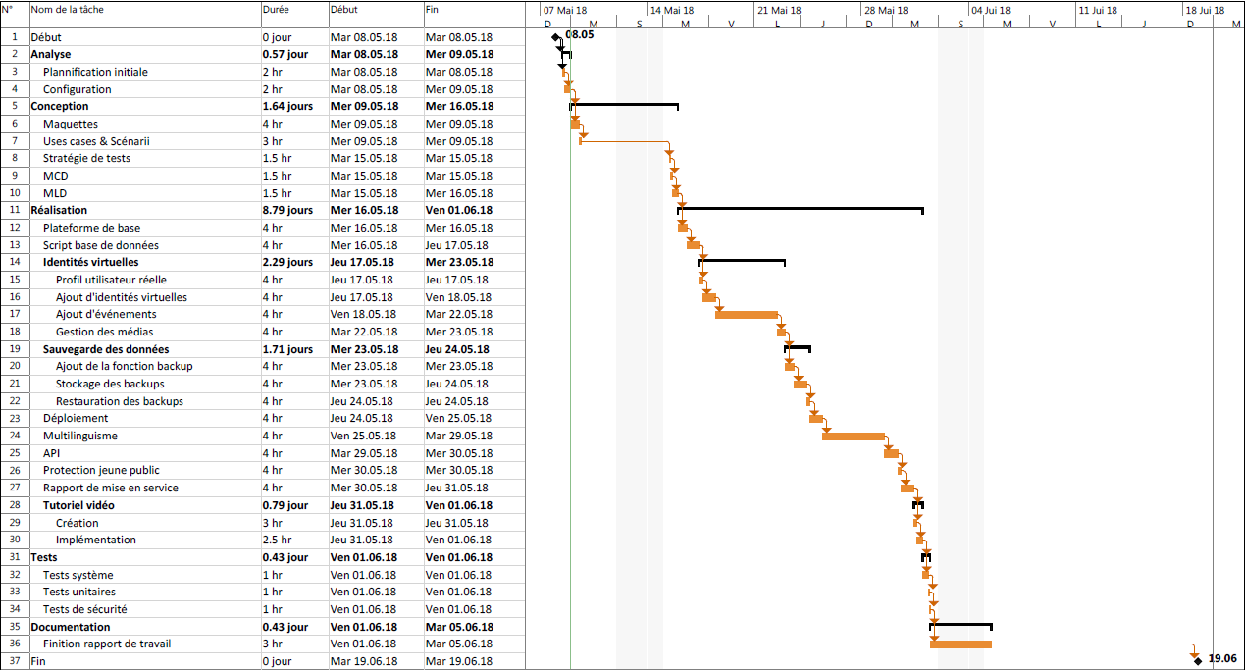

# Analyse / Conception

## Concept

### Maquettes

#### Home

#### Menu

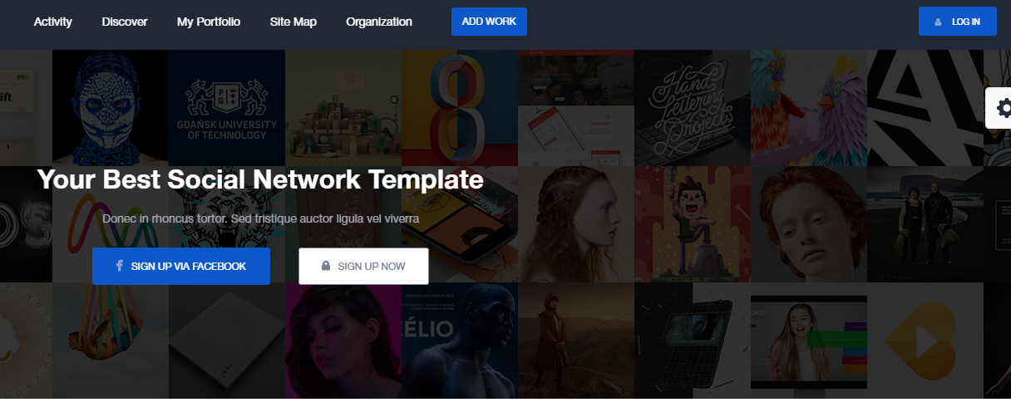

Suppression de trois liens dans le menu car ils sont inutiles. De plus les deux onglets restants seront changés en « Home » et « Explorer »

Le « sign up now » sera supprimé également car la connexion se fera uniquement par Facebook.

**Résultat attendu :**

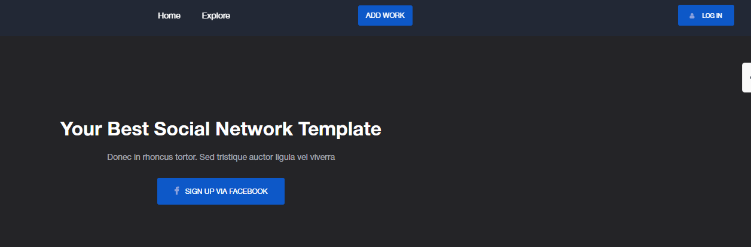

#### Explore

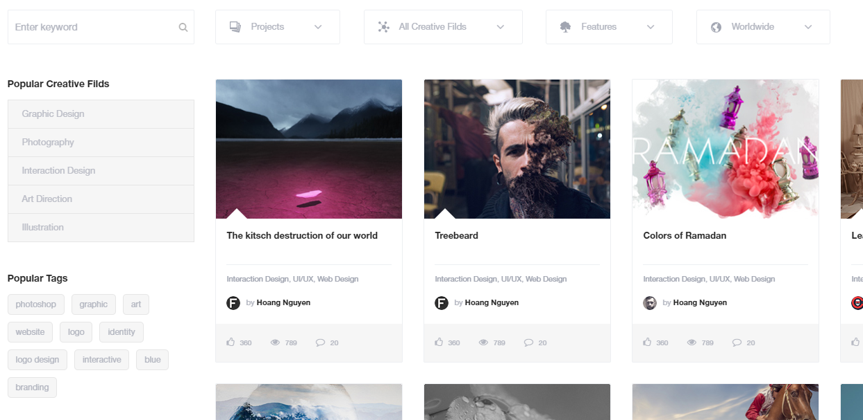

Suppression de la fonction de recherche par mots clés, tags ainsi que deux autres filtres par menus déroulants car ma BD possède trop peu de catégorie pour avoir autant de fonction de recherche. Il n’y aura que trois filtres, par catégories, par pays et par type. Lors de la présentation d’un cosplay, les « réactions » (Likes, vues etc..) seront également supprimé car je n’ai pas prévu d’intégrer cette fonction. Pas nécessaire d’afficher la description à cet endroit également.

**Résultat attendu :**

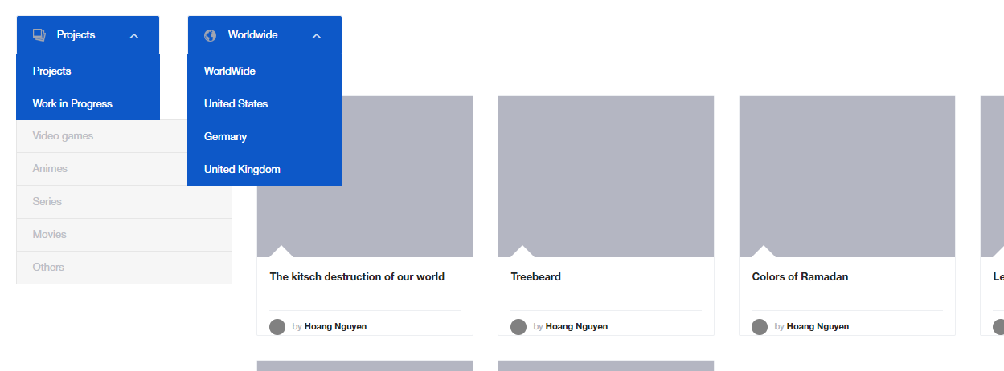

#### Galerie cosplay & Work In Progress

Lorsqu’on accède à une galerie que ce soit pour voir plus de photos du costume ou des Work In Progress, on affiche uniquement les images.

**Résultat attendu :**



#### Profil

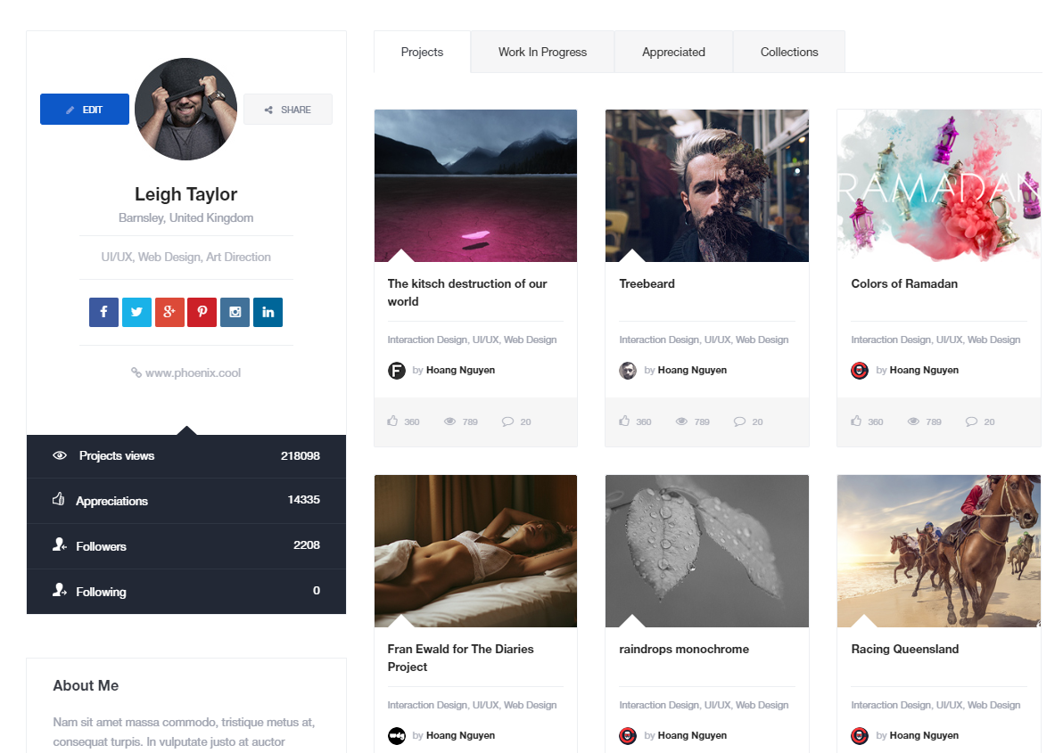

Suppression des « réactions » car non applicable dans la base de donnée, suppression de la partie site personnel car il n’y aura pas cet élément dans la BD. Suppression des réseaux sociaux qui ne seront pas utilisés ainsi que du bouton share car non prévu également. Suppression de l’auteur du répertoire, affichage uniquement du titre du répertoire car inutile puisqu’on est déjà sur le profil de la personne qui à créer la galerie. J’enlève également le quatrième onglet qui ne me servira pas. Je renomme le dernier onglet en « Events » pour les différents évènements où la personne serait allée.

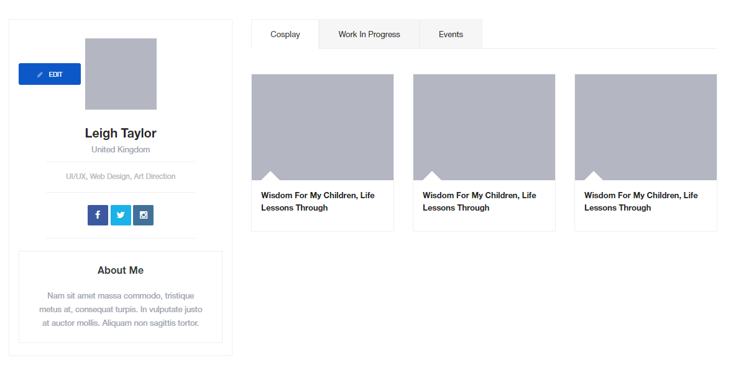**Résultat attendu :**

#### Edition du profil

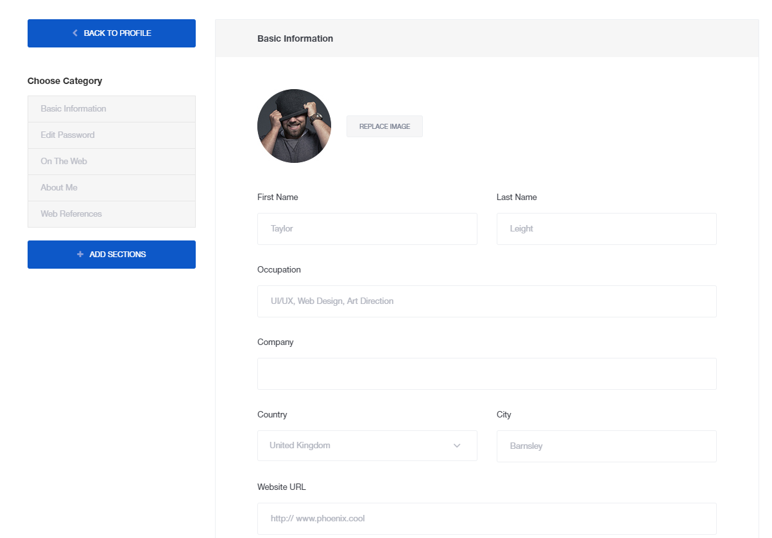

Suppression de la catégorie « Edit Password » car il n’y a pas de profil en dehors de Facebook ainsi que de « Web Référence » car non pertinent. J’ai enlevé dans les informations générales le champ « Last Name » car je ne veux que le pseudo de l’utilisateur, le champs « Occupation » sera remplacé par un champs statut, le champs « Company » n’est pas pertinent, nul besoin de préciser sa ville également et j’ai précédemment préciser que j’enlèverai le champs site web personnel.

**Résultat attendu :**

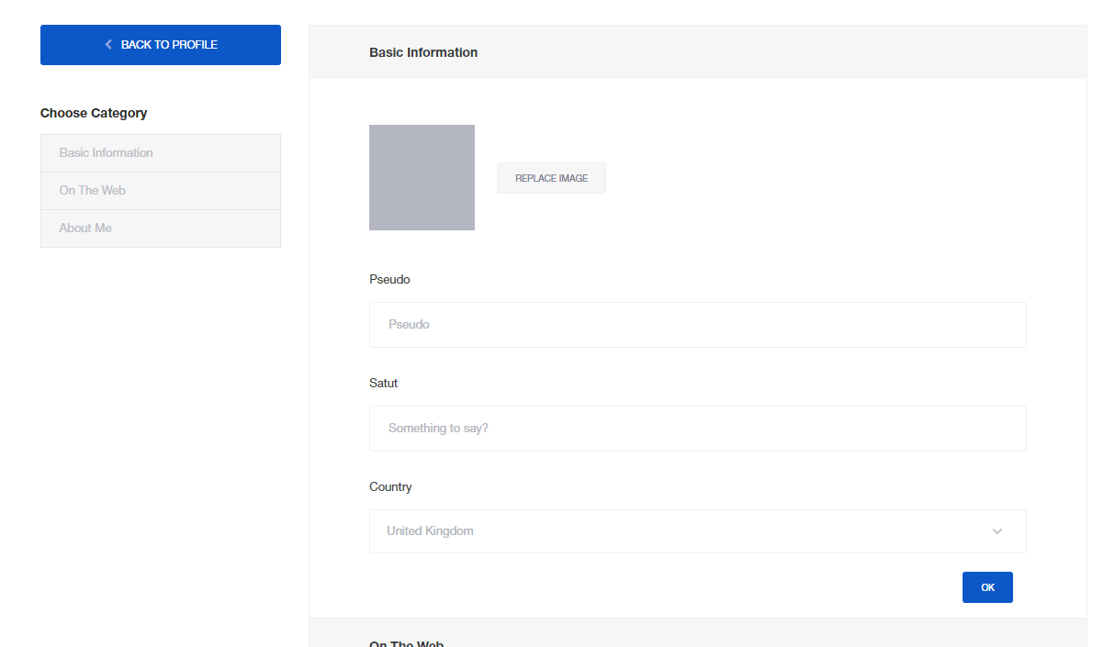

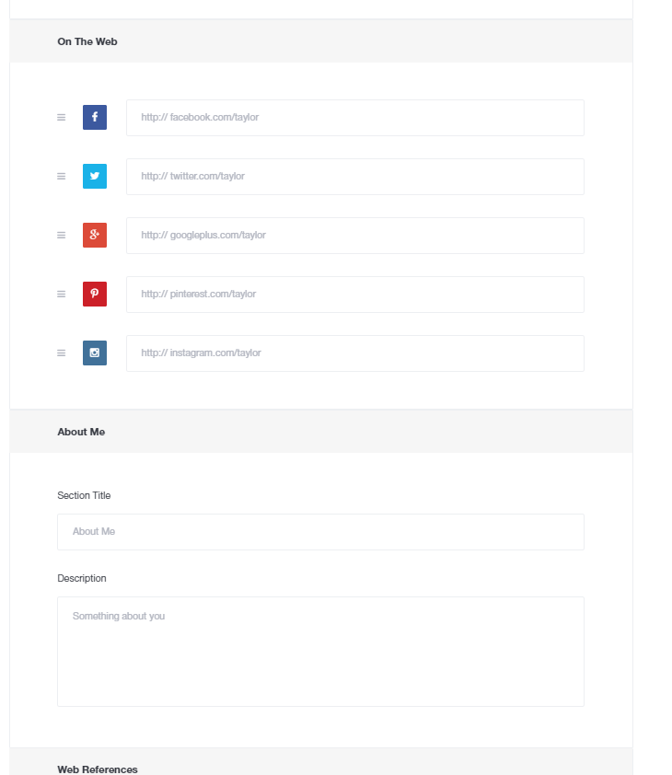

Suppression des réseaux qui ne sont pas pertinents car trop peu utilisé dans le milieu.

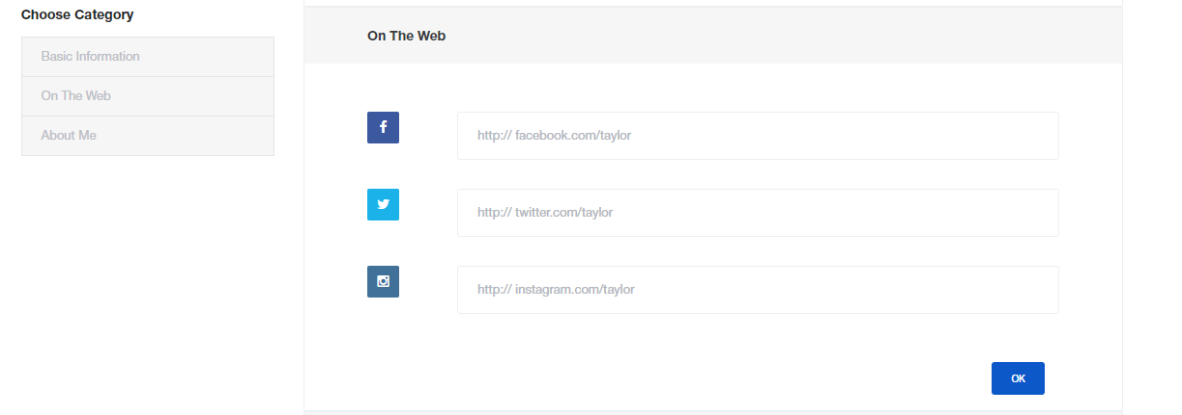**Résultat attendu :**

#### Affichage de tutos

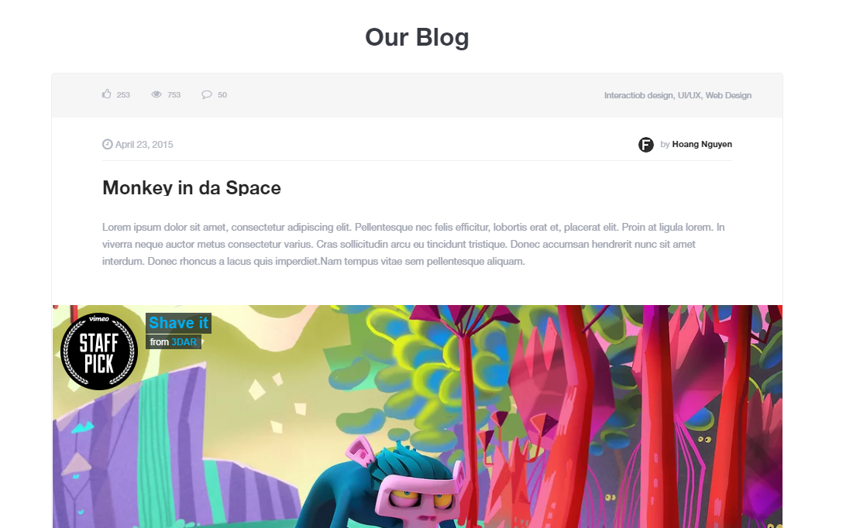

Suppression des « réactions » ainsi que de la date/heures

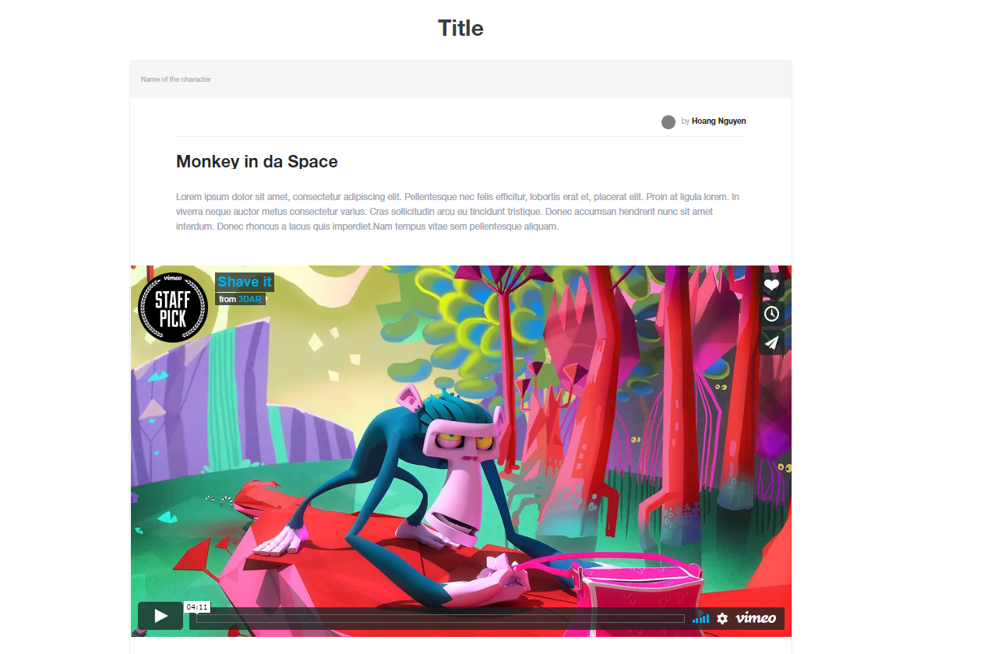**Résultat attendu :**

## Cahiers des charges détaillé

### Identités virtuelles

* Une identité virtuelle ne pourra être rattachée qu’à une seule identité réelle
* L’identité virtuelle mentionnera les événements passés et futures où l’on aura pu/pourra rencontrer le ou la « Cosplayer »
* •L’identité contiendra des aides et astuces pour aider les fans à reproduire le costume de le ou la « Cosplayer »
* L’identité contiendra plusieurs visuels de différentes natures (vidéos, images et sons).

### Gestion des médias

* Exploitation des médias présents en local
* Récupération d’un média via un lien et de l’intégrer dans l’application

### Sauvegarde des données

Les données doivent être backupées de manière automatique, sur la base d’un « time trigger ». Le backup doit ensuite être stocké sur une solution de type cloud.

Une restauration de données doit être possible en choisissant la liste des backups à disposition.

### Déploiement de l’application

L’application devra pouvoir être déployée sur un serveur web tournant sous une distribution Linux (Debian) différent de celui utilisé pour le développement.

### Multilinguisme

L’application doit supporter plusieurs langues. A l’aide d’un menu, l’utilisateur doit pouvoir changer de langue. Ceci en cours d’utilisation.

### Login via API

Le processus d’authentification doit pouvoir se faire à l’aide d’API.

* « Facebook login » de Facebook

### Protection mineurs

Lors de l’ajout de nouveaux « Cosplayers », l’utilisateur doit pouvoir mentionner le degré de violence ou de nudité.

En fonction de l’âge de l’utilisateur, le contenu sera ainsi filtré.

## Définition de l’audience

Les personnes qui seraient potentiellement intéressées par cette plateforme seraient principalement des cosplayers. Il pourrait également intéresser des personnes qui sont simplement passionné par l’univers en lui-même. La plateforme étant ouverte à tous, ils peuvent consulter les profils librement.

## Stratégie de test

Bla

## Risques techniques

Bla

## Planification

Bla

## Dossier de conception

### Architecture de site web

Bla

### Environnement de travail

* Ordinateur de bureau sous Windows 7
* L’environnement de développement choisit es Php Storm
* Le navigateur de test sera principalement Google Chrome ainsi qu’Opéra

# Réalisation

## Dossier de réalisation

Bla

## Description des tests effectués

Bla

## Erreurs restantes

Bla

## Liste des documents fournis

Bla

# Conclusion

Bla

# Annexes

## Résumé du rapport du rapport du TPI

## Sources – Bibliographie

## Journal de travail

## Manuel d’installation

## Manuel d’utilisation

## Archive du projet